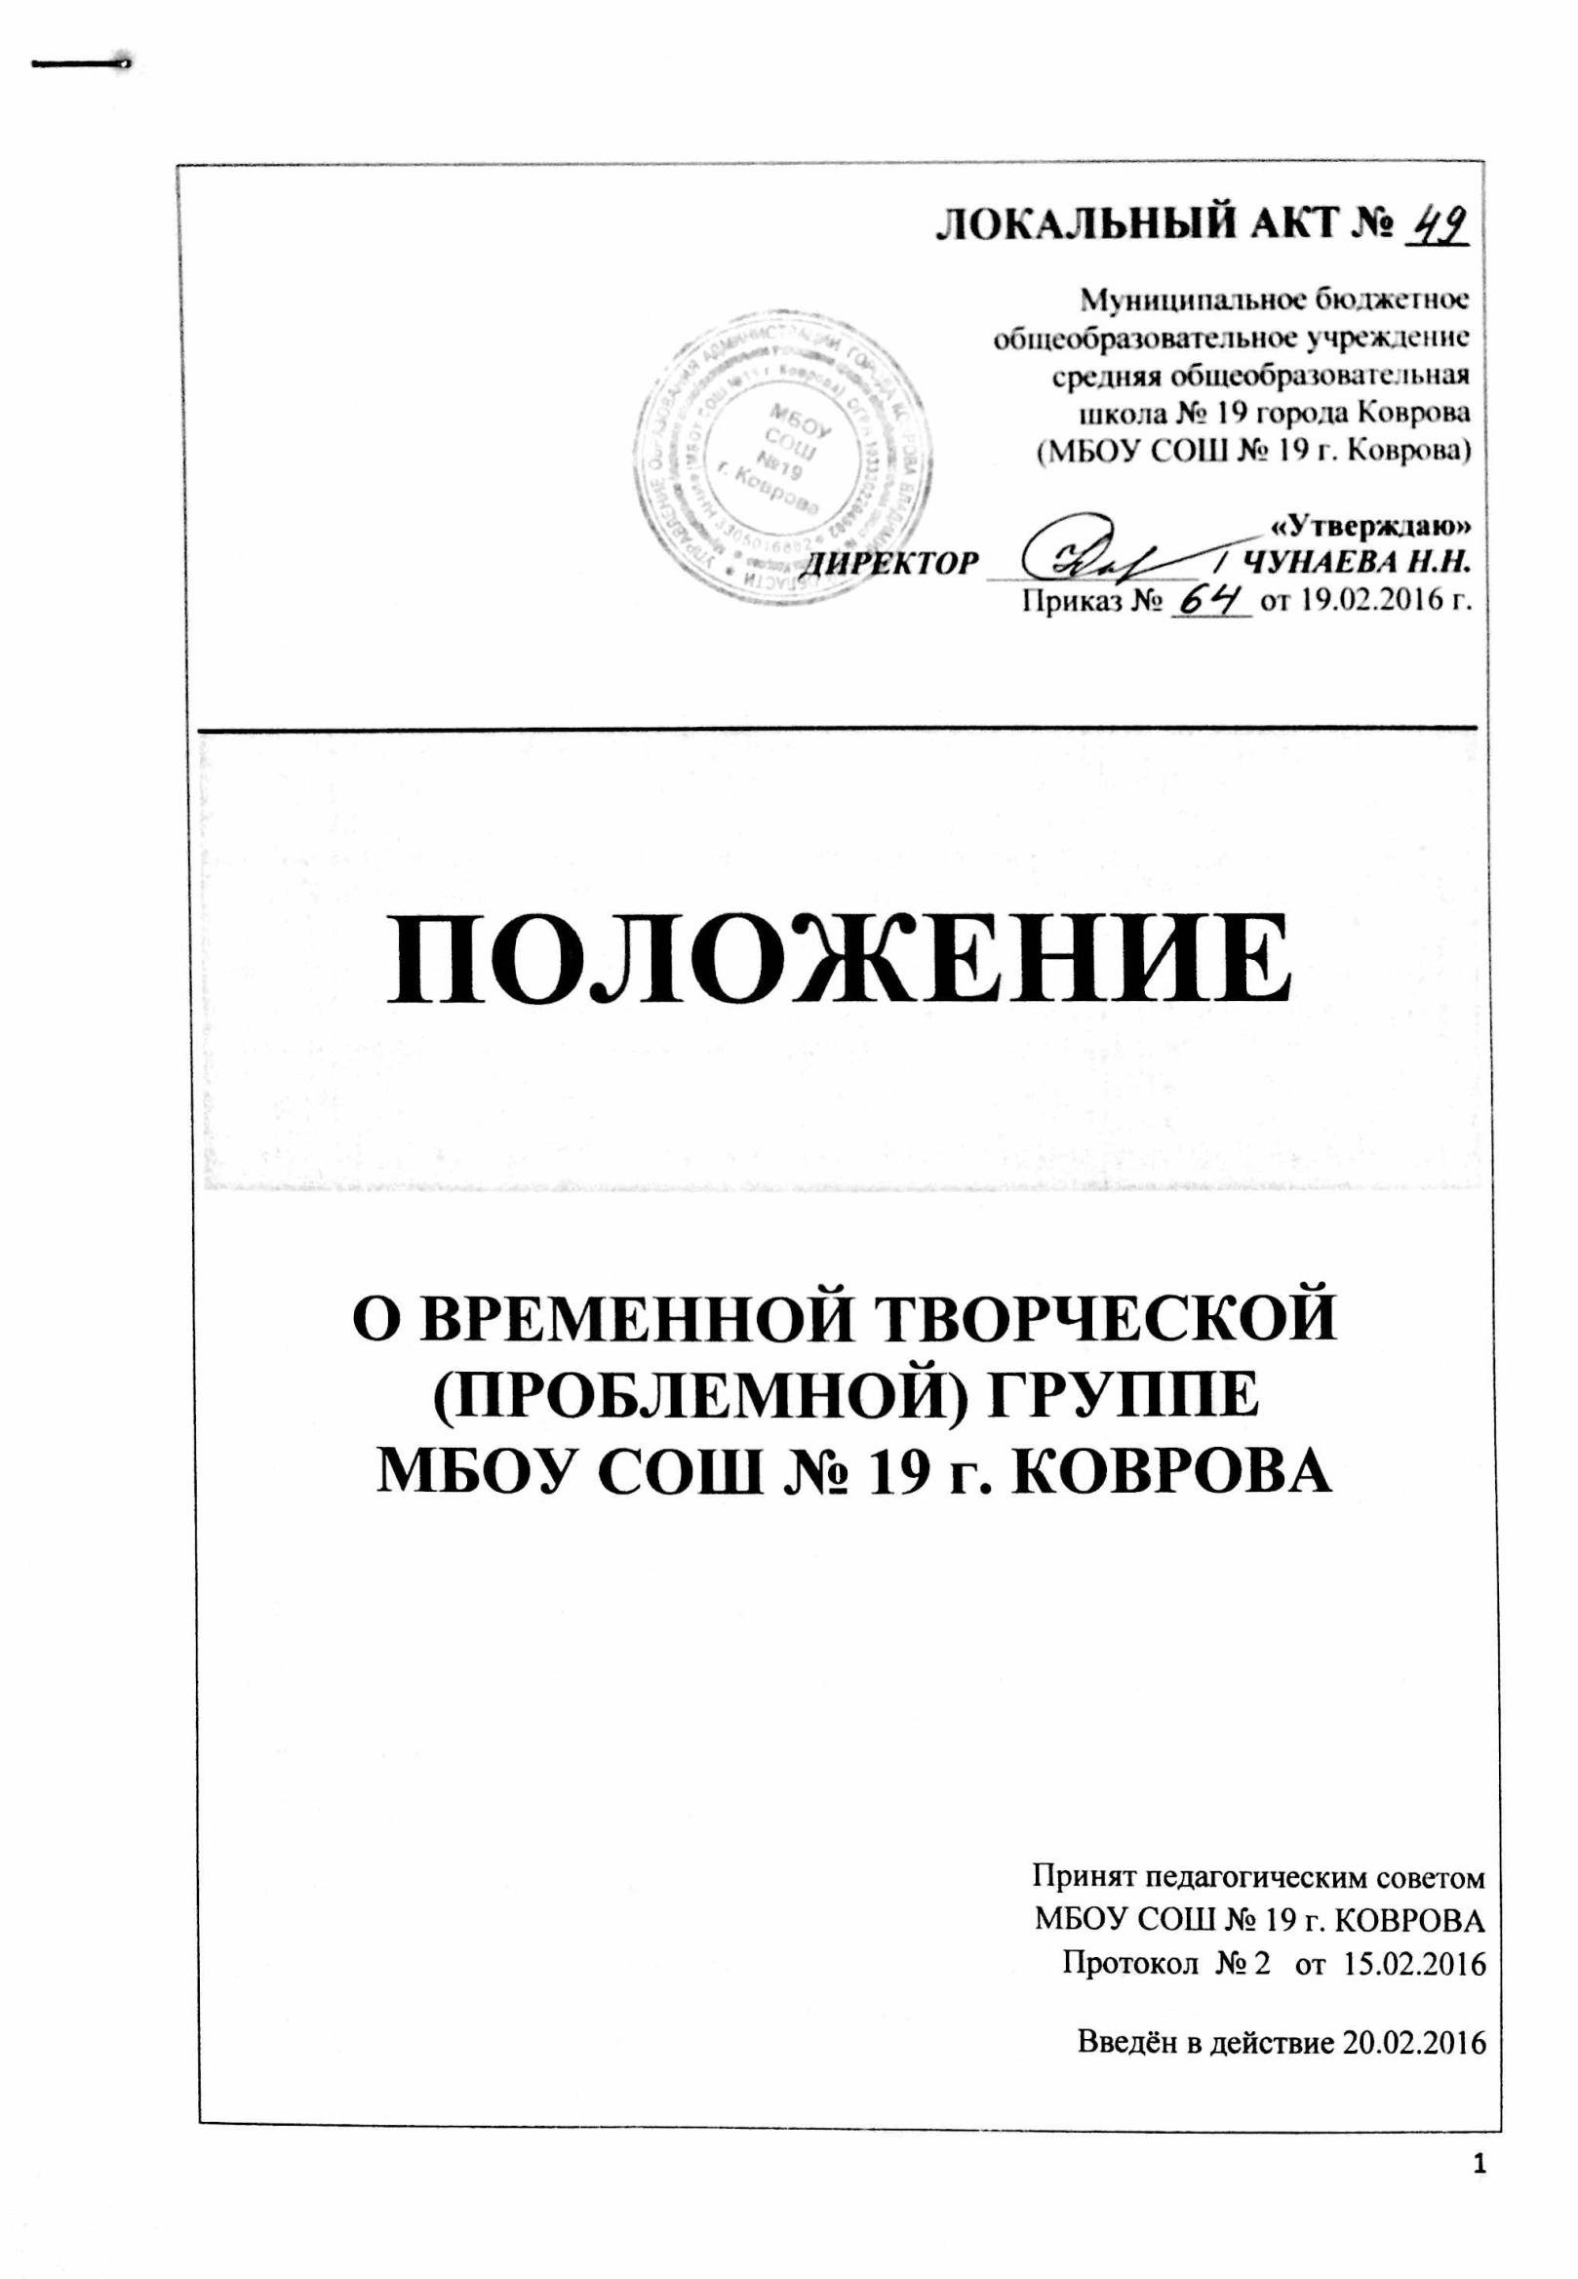
ЛОКАЛЬНЫЙ АКТ № ___
Муниципальное бюджетное
общеобразовательное учреждение
средняя общеобразовательная
школа № 19 города Коврова
(МБОУ СОШ № 19 г. Коврова)

«Утверждаю»
ДИРЕКТОР _____________ / ЧУНАЕВА Н.Н.
Приказ № _____ от 19.02.2016 г.

ПОЛОЖЕНИЕ

О ВРЕМЕННОЙ ТВОРЧЕСКОЙ (ПРОБЛЕМНОЙ) ГРУППЕ
МБОУ СОШ № 19 г. КОВРОВА

Принят педагогическим советом
МБОУ СОШ № 19 г. КОВРОВА
Протокол № 2 от 15.02.2016

Введён в действие 20.02.2016

- ОБЩИЕ ПОЛОЖЕНИЯ

  - Положение о Временной творческой (проблемной) группе (ВТГ) педагогов МБОУ СОШ № 19 г. Коврова, в дальнейшем «Положение» является локальным нормативным актом, регламентирующим деятельность Школы.
  - Положение принимается педсоветом Школы на неопределенный срок и утверждается директором.
  - Изменения и дополнения к Положению принимаются в составе новой редакции Положения педсоветом и утверждается директором. После принятия новой редакции Положения предыдущая редакция утрачивает силу.
  - ВТГ действует на основании Федерального закона от 29.12.2012 № 273-ФЗ «Об образовании в Российской Федерации», других нормативных правовых актов об образовании, Устава МБОУ СОШ № 19 г. Коврова, настоящего Положения.
  - Положение определяет организационно-методическую основу деятельности ВТГ педагогов в системе методической работы Школы.

  - Основные направления деятельности, содержание, формы и методы работы Временной творческой группы определяются ее членами в соответствии с целями и задачами Школы и утверждаются школьным научно - методическим советом.

- СОСТАВ И СТРУКТУРА ВРЕМЕННОЙ ТВОРЧЕСКОЙ (ПРОБЛЕМНОЙ) ГРУППЫ
2.1. Временная творческая (проблемная) группа является структурным подразделением методической системы Школы, объединяющим учителей, организующих совместную методическую работу по какой-либо актуальной проблематике, реализации проекта.
2.2. ВТГ создается на добровольной основе из числа педагогов, интересующихся какой-либо специальной, методической (педагогической) проблемой, с целью разработки каких-либо подходов, организации работы по реализации рассматриваемой проблемы силами учителей – членов ВТГ.
2.3. В состав ВТГ могут входить три и более человек.
2.4. Руководитель творческой группы назначается (или выбирается) из числа педагогов
– членов творческой группы, обладающих организаторскими способностями, методами организации групповой работы.
2.5. Руководитель творческой группы:
- предлагает стратегию разработки темы, проекта и т. д.;
- планирует работу группы;
- определяет формы сбора информации, разработки и обобщения её;
- предлагает варианты активного участия каждого в работе группы;
- обобщает и систематизирует материалы
2.6. Педагоги- члены творческой группы:
- активно участвуют в заседаниях группы, внося свой вклад в каждое занятие;
- представляют собственные практические разработки, обобщенный опыт работы в соответствии с темой работы группы;
- выполняют творческие задания руководителя группы и коллектива педагогов;
- высказывают свое мнение по предложенным материалам, докладывают о результатах апробирования той или иной методики, способа, приёма преподавания и т. п.
- ЦЕЛЬ И ЗАДАЧИ

3.1. Целью деятельности Временной творческой группы является создание условий творческой работы в обеспечении единой образовательной среды развития и формирования личности, практического решения проблем межпредметных связей, выработки единых педагогических требований к изучению близких и смежных разделов, тем, используемой терминологии образовательных областей и учебных предметов.
3.2. Деятельность Временной творческой группы направлена на решение следующих задач:
- обеспечить освоение и использование инновационных технологий, методов и приёмов обучения и воспитания обучающихся;
- постоянно повышать уровень методической подготовленности педагогов к организации образовательного процесса;
- проводить обмен опытом успешной педагогической деятельности;
- выявлять, пропагандировать и осуществлять новые подходы к организации обучения и воспитания; обеспечивать постоянное освоение современной педагогической теории и практики;
- создавать условия для непрерывного педагогического образования учителей, содействовать их профессиональному росту.
IV. НАПРАВЛЕНИЕ И СОДЕРЖАНИЕ ДЕЯТЕЛЬНОСТИ
4.1. Основными направлениями и содержанием деятельности ВТГ являются:
- поиск и систематизация прогрессивных идей, способствующих модернизации методики обучения и воспитания;
- изучение, апробация и внедрение новых образовательных технологий, методик, приемов педагогической техники;
- проведение педагогических исследований и формирование аналитических выводов по инновационным направлениям развития образования;
- подготовка методических рекомендаций по инновационным направлениям педагогической деятельности;
- изучение научно-методической литературы и передового педагогического опыта по выбранной теме;
- проверка эффективности творческих идей на практике;
- «выращивание» прогрессивного педагогического опыта;
- пропаганда наработанных идей через различные виды мероприятий и издательскую деятельность.
V. ОРГАНИЗАЦИЯ РАБОТЫ

5.1. ВТГ работают под руководством Научно-методического совета Школы по техническому заданию и плану, утвержденному Советом.

5.2. Заседания творческой группы проводятся в соответствии с планом (не реже 1 раза в четверть).

5.3. Все вопросы функционирования группы решаются коллегиально, каждый участвует в разработке изучаемой темы.

5.4. Формы занятий группы носят продуктивный характер деятельности:
- теоретические семинары (доклады, сообщения);
- семинары-практикумы;
- диспуты-дискуссии;
- защита проектных работ;
- научно-методические конференции;
- научно-педагогические фестивали;
- деловые игры;
- "круглые столы";
- "мозговые штурмы" и т. д.
5.5. Контроль за деятельностью творческой группы осуществляет заместитель директора, курирующий данное направление деятельности.
5.6. Результатом работы группы являются:
- пакет методических рекомендаций, разработок, пособий и т. п.
- представление результатов решения проблемы педсовету, научно-методическому совету Школы и т.д.
VI. ДОКУМЕНТАЦИЯ
6.1. К документации ВТГ относятся:
- утвержденный план работы Временной творческой (проблемной) группы на учебный год;
- протоколы заседаний временной творческой группы;
- база методических разработок и рекомендаций;
- аналитический материал (карты, отчеты и т.д.)

Разработчик: Климович А.В.

